Classe des TPS /PS : SEMAINE DU 04 AU 07 MAI
Mme Dufrenne
Lecture : « Rose la graine » B . Guettier :
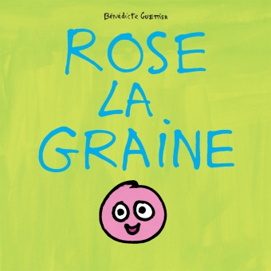
https://www.youtube.com/watch?v=wDB2oktmUTs
-Lire avec votre enfant plusieurs fois (appuyer sur pause et laisser votre enfant s’exprimer).
QUESTIONS :
-Comment s’appelle la graine ? Rose
-Combien y-a-t-il de personnages ?deux, Rose et la fleur marguerite
-Qu’est-ce qu’un arrosoir ? (le montrer avec son doigt et dire à quoi ça sert)
-Que devient la graine ? (tige, feuille, bouton, fleur)

Explorer le monde : Cherche des fleurs en boutons dans ton jardin et prends-les en photo si tu peux ; reviens et reprends une photo au même endroit quelques jours après.
Réponds à la question d’où vient la fleur ? (elle vient d’un bouton qui s’est ouvert)
Si tu peux avec un adulte dissèque un bouton de fleur et essaie de retrouver les pétales repliés et tous les autres éléments de la fleur. (Le bouton de coquelicot est idéal)
https://www.youtube.com/watch?v=Fhzt9zWGlZ8
(vidéo accélérée de l’éclosion d’une graine)
https://www.youtube.com/watch?v=LYfqtXgkooM
(vidéo accélérée de l’éclosion d’une fleur de pivoine)

GRAPHISME : Dessine des graines (le but est de s’entraîner à tracer des ronds, attention au sens du tracé !)

Découvrir l’écrit : Travail sur le prénom. (cf pièce jointe initiales grand format)
-pour ceux qui peuvent, imprimer les lettres de son prénom, les colorier ou coller des gommettes ou des petits morceaux de papier.
Puis remettre les lettres de ton prénom dans l’ordre – avec modèle
-sans modèle
- On peut faire cette dernière activité avec des lettres mobiles aussi !
(Nous verrons plus tard des activités pour écrire son prénom, même si certains sont déjà très forts !)
Numération : Avec les cartes doigts, constellations, nombres de la semaine dernière continuer à réaliser des collections de 1,2 ou 3 objets ; Ou les parents réalisent la collection l’enfant pose la carte au bon endroit.
Motricité : yoga1, yoga2, yoga3 (il y a des spécialistes dans la classe !)
Bonne semaine, portez-vous bien, donnez-moi des nouvelles !
Mme Dufrenne Nathalie

